«Зеленоградский городской округ»

Калининградской области

Муниципальное автономное общеобразовательное учреждение

средняя общеобразовательная школа п. Переславское



Проектно-исследовательская работа

в области безопасного сельского хозяйства

«ЭКОЛОГИЧЕСКИЙ БРУДЕР ДЛЯ ЦЫПЛЯТ»

Авторы:

ученик 6 класса Савченков Иван

ученик 7 класса Шматов Сергей

Руководители-

учитель физической культуры Савченкова К.В., учитель физики Григоренко Е.Н.

Оглавление.

**I. Введение……………………………….…………………………2**

* Обоснование выбора темы работы.
* Гипотеза.
* Цели и задачи работы.

**II. Основная часть………………………………………………2-13**

* 1. Теоретическое обоснование
  2. Практическая часть

**IV. Заключение…………….……..…………………………………13**

**Введение.**

Мы живем в поселке и наши родители каждый год выращивают цыплят . Мамы и бабушки очень много времени и сил тратят на уход за птенцами. Всегда очень

переживают, чтобы цыплята не замерзли, не намокли и не затоптали друг друга. Содержат цыплят обычно в коробке под ИК лампой. Родители переживают, если приходится оставить цыплят без присмотра. Поэтому мы решили изготовить брудер, который облегчит уход за цыплятами и будет безопасным для них.

Цель: Изготовить своими руками брудер, который поддерживает необходимые условия для цыплят в автоматическом режиме.

Задачи:1.Изучить информацию о правилах содержания цыплят.

2.Определить перечень конструкторских задач.

3. Найти пути решения конструкторских задач.

4.Сконструировать и изготовить брудер.

5. Протестировать эффективность работы брудера.

6.Провести анкетирование о практической ценности в быту.

Гипотеза: Изготовленный нами брудер позволит создать для цыплят необходимые условия, уход за ним будет занимать меньше времени и он понравится нашим родителям.

**2.Основная часть.**

Сразу после инкубатора цыплят надо переместить в помещение с температурой не менее 29-30°C с круглосуточным освещением, но при желании в ночное время свет можно слегка приглушить. Пятисуточным цыплятам необходимо медленно понижать температуру до 26-28°C, а затем еженедельно в течение месяца регулировать температурный режим в сторону уменьшения на 3°. Таким образом, месячные цыплята должны быть приучены к температуре 18°C.

В первую неделю на пол жилища цыплят надо постелить мягкую ткань или бумагу и менять её каждый день. Это необходимо, чтобы цыплята не пачкались в собственном помете, заодно и уход за ними будет занимать у вас минимум времени.

Важно не допускать скученности малышей в клетке. В норме на 25-30 суточных цыплят достаточно жилого пространства размером 1 кв. м

Маленькие цыплята крайне восприимчивы к изменениям внешней среды. Колебания температуры, повышенная влажность воздуха, недостаток освещения или сквозняк для них – серьезный стресс и риск заболеваний. Многие начинающие птицеводы, часто вместо настоящего брудера приспосабливают упаковочные коробки, ящики или другие оказывающиеся под рукой подходящие емкости. Подобные временные решения легки и дешевы, но использовать их постоянно невозможно: из-за естественного износа конструкции; по причине старения материала ; из-за невозможности провести качественную дезинфекцию и уборку между партиями молодняка. К тому же картонные или иные временные брудеры хуже противостоят сквозняку, быстрее охлаждаются, в них сложнее наладить требуемый температурный и влажностный режим, сделать качественное освещение. Также стоит учитывать, что птенцам при выращивании постоянно нужна вода, и корма. Решением проблемы станет изготовление брудера для цыплят.

**2.1Теоретическое обоснование.**

**Брудеры сделанные своими руками.**

Брудер – это специальный ящик, в котором создаются условия, пригодные для выращивания птенцов на ранних стадиях развития. В интернете предлагают множество вариантов для изготовления брудеров своими руками.

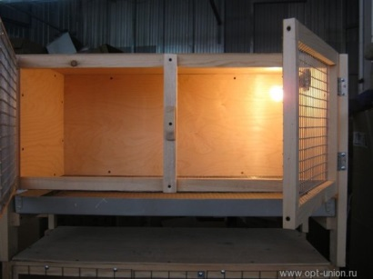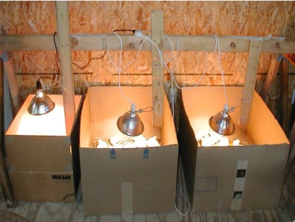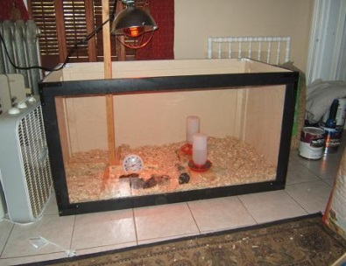 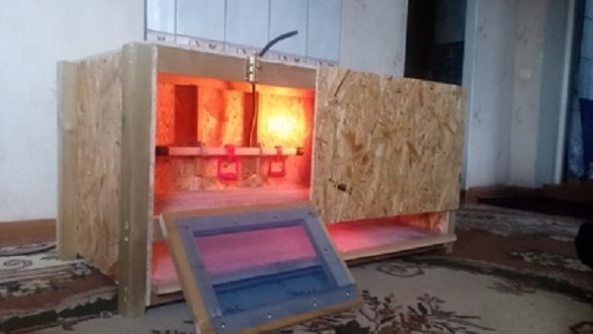

+

Учитывая все плюсы и минусы, клетка для цыплят должна обладать завидным запасом прочности и оборудованной :системой регулируемого обогрева; освещением; кормушками и поилками по количеству находящихся в брудере птенцов. Кроме этого, конструкция должна легко мыться и чиститься . Многократное использование брудера предполагает, что для его изготовления следует взять износостойкие, прочные материалы, которым не страшна ни влага, ни воздействие тепла и света.

Конструкторские задачи.

1.Создание соответствующих условий содержаний цыплят: (тепло, доступ света , отсутствие сквозняков , корм и вода)

2.Простата в гигиенической уборке и дезинфекции.

3.Удобность в хранении и легкость в переносе

4.Безопасность использования термоэлемента.

Пути решения конструкторских задач.

1. Для создания брудера было решено сделать пол теплым с использованием термопленки, стенки из поликарбоната обеспечивают не только доступ освещения, но удерживают тепло и защищают от сквозняков.
2. Стенка, выполненная из сетки, обеспечивает доступ воздуха и облегчает уборку.
3. Терморегулятор позволяет поддерживать необходимую температуру в автоматическом режиме.
4. Автоматизм подачи воды основан на существовании атмосферного давления, а корма на существовании силы притяжения.
5. Все элементы конструкции выполнены из легкий, доступных, российский материалов, что позволяет значительно уменьшить вес всего брудера.
6. Конструкция разборная со складным дном способствует удобному хранению в межсезонье и переносу.
7. Используемые материалы легко моются и дезинфицируются.
8. Электробезопасность гарантирована соблюдением технологии укладки теплого пола.

Для создания потребовалось:

1.1м2  плиты ОСБ

2.Дверные петли 2шт

3.Термопленка площадью 75 см*50см

4.Теплоортражающий материал 0,5м2

5.Плотная полиэтиленовая пленка 0,5м2

6.Верхнее покрытие 1м2

7.Терморегулятор RTC 70.26, рассчитанный на максимальный ток нагрузки 16А и напряжение 230В.

8.Прозрачный поликарбонат общей площадью около 2м2

9. Пластиковые трубки 4 шт по 30 см2

10 Металлическая решетка с ячейкой 20*20 мм2

11.Хомуты

Инструментарий:

1.Электролобзик,

2.Электрошуроповерт,

3.Строительный степлер

4.Отверка, пассатижи, изолента, ножницы, двухсторонний скотч, шурупы.

Конструкция брудера.

Наш брудер имеет разборную конструкцию. Он состоит из элементов, которые легко и быстро монтируются. Комплект включает в себя следующие элементы:

1. Складное дно с системой «теплый пол»-1 шт
2. Боковые стенки из поликарбоната-3 шт
3. Боковая стенка из металлической сетки-1 шт.
4. Крыша из поликарбоната-1 шт.
5. Внутренняя перегородка из поликарбоната-1 шт.
6. Кормушка-1 шт.
7. Поилка-1 шт.
8. Пластиковые столбики-4 шт
9. Металлические штуцеры-4 шт
   1. **Практическая часть**

Изготовление днища брудера с системой «теплый пол».

Брудер рассчитан на 30 цыплят, поэтому необходимая площадь составляет 1м2. Для изготовления дна мы использовали плиту ОСБ. Дно состоит из двух частей 50*100 мм, которые соединены между собой навесами, что позволяет складывать его пополам. На одной половине днища предполагается монтаж системы теплого пола.

Для обогрева брудера мы решили попробовать использовать систему теплого пола. Эта система отопления сейчас очень распространена в жилых помещениях . Прогрев теплых полов обеспечивает правильное и равномерное распределение температуры в помещении в отличии от центрального отопления.

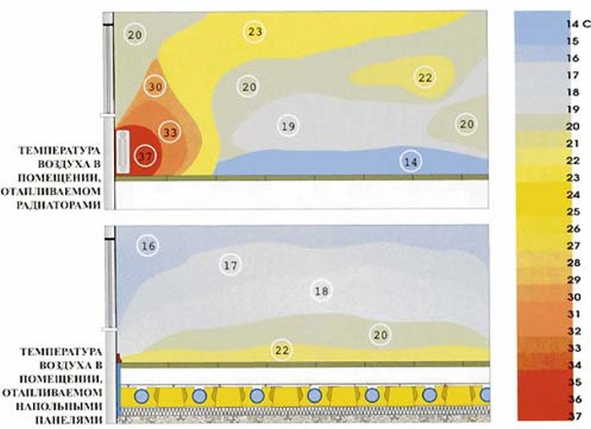

Для теплого пола в качестве теплоносителя мы решили использовать инфракрасный пленочный нагреватель. Это специальная пленка , внутри которой расположены токопроводящие элементы. При протекании электрического тока , пленка начинает выделять инфракрасное излучение. Этот вариант хорош тем, что происходит нагрев пола и всех находящихся вокруг предметов. Эта система позволяет использовать в качестве верхнего покрытия мягкие материалы ( линолеум, кавролин,) Подобная система считается самой передовой.

Монтаж теплого пола проводили с соблюдением технологии.

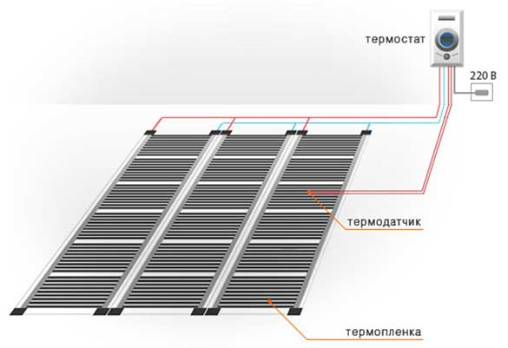 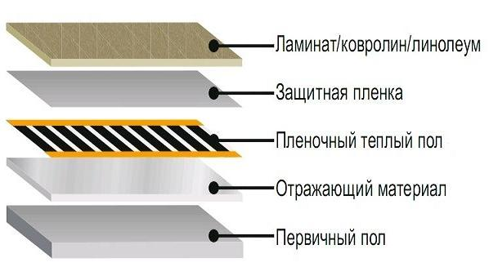

На подготовленное основание мы положили отражающий материал.

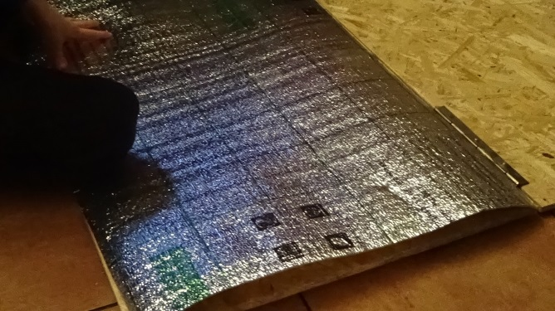 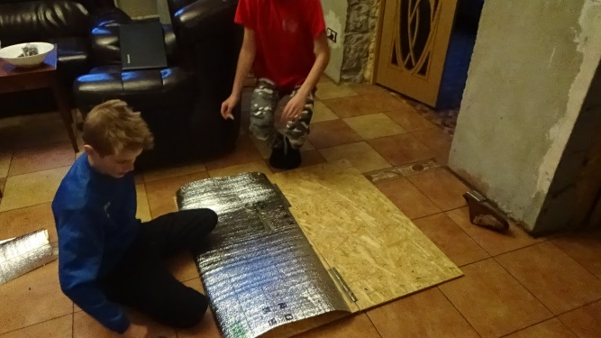

От мата инфракрасного пленочного нагревателя отрезали три секции по 25 см. После разрезания заизолировали кромку специальной лентой. Подключили пол к питанию через терморегулятор, который не будет давать, чтобы система отопления разогревалась свыше 40°С.

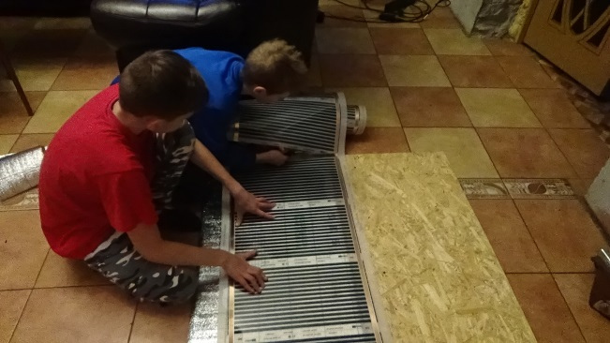 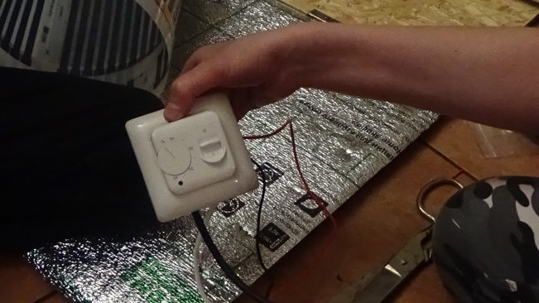

Поверх него положили плотную полиэтиленовую пленку, а затем верхнее покрытие.

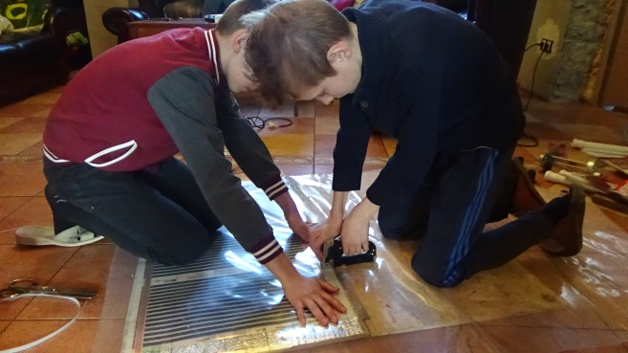

Днище сверху мы покрыли хозяйственной пленкой, которая будет защищать поверхность от влаги и позволит проводить гигиеническую уборку и дезинфекцию.

В углах мы проделали круглые отверстия для монтажа боковых стенок.

Сборка брудера.

1)Раскладываем складное днище брудера.

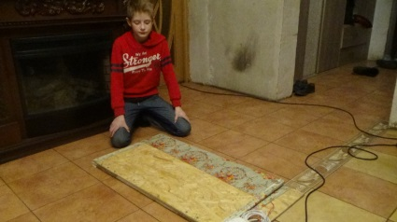 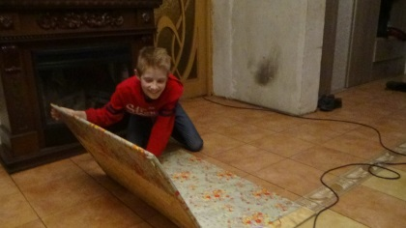 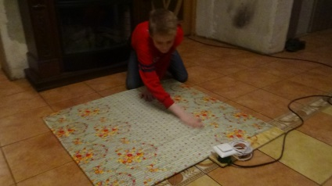

2)В отверстия в углах днища снизу вставить металлические штуцеры.

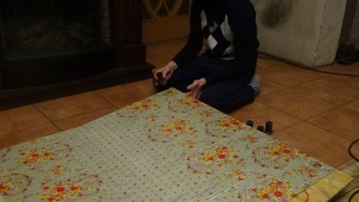 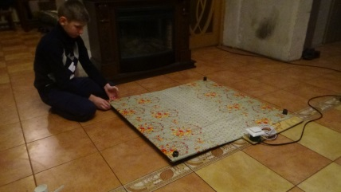

3) На штуцеры надеваются две пластиковые трубки с направляющими желобками для монтажа боковых стенок.

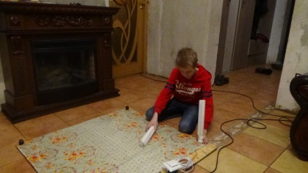 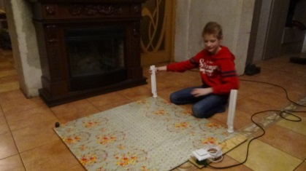

4) Устанавливаем стенку из металлической сетки с прикрепленными к ней кормушкой и поилкой на необогреваемую сторону брудера.

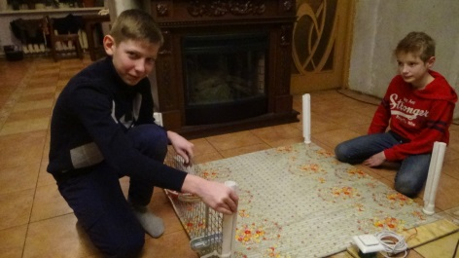 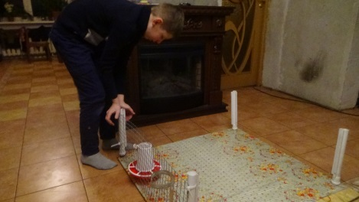

5) В направляющие желобки устанавливаем три боковых стенки из поликарбоната со стороны теплого пола .

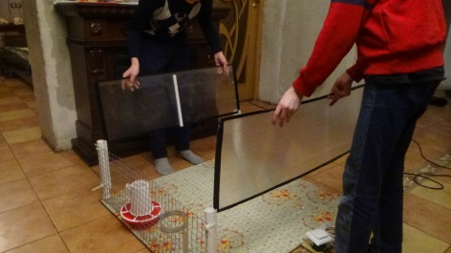 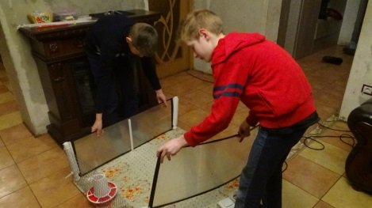 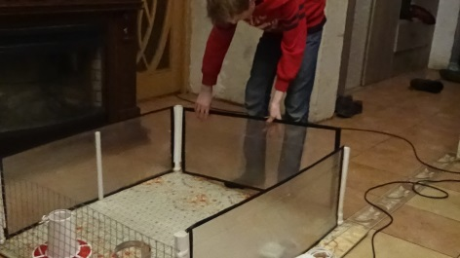

6) Устанавливаем крышу и внутреннюю перегородку из поликарбоната.

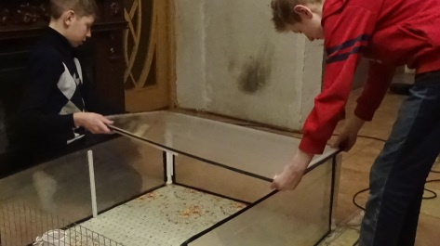 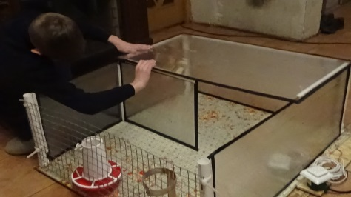

Вот такой брудер у нас получился.

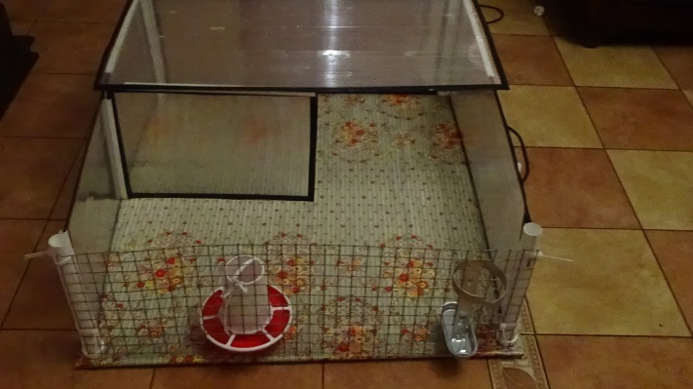 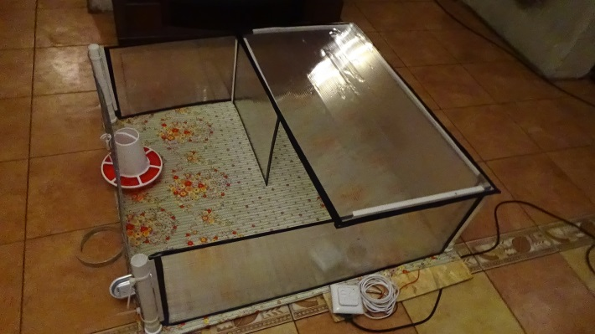

Исследовательская часть

Цель: выяснить позволяет ли данная конструкция поддерживать температурный режим автоматически.

Приборы: микролаб

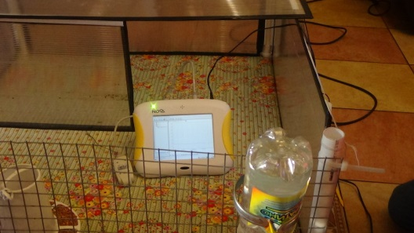 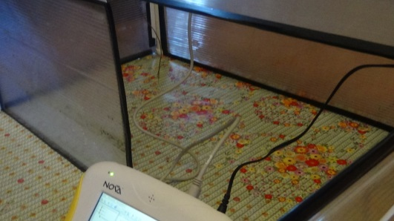

Описание эксперимента.

Для определения изменения температуры опыт проводился в помещении без сквозняков при постоянной внешней температуре.

Температура пола , на котором стоит брудер равна+ 17 градусов. Температура поверхности днища без нагревания+20 градусов .Температура воздуха в помещении +20 градусов.

Мы зафиксировали датчик, измеряющий температуру, на высоте 8см. от поверхности днища брудера (это примерно рост маленького цыпленка). Наша задача измерить изменения температуры воздуха при включенном нагревательном элементе (теплый пол). Каждые 10 минут мы фиксировали показатели температуры, данные о которой высвечивались на приборе и результаты занесли в таблицу.

Результаты лабораторных измерений.

|  |  |  |  |  |  |  |
| --- | --- | --- | --- | --- | --- | --- |
| Исходная температура воздуха  0 мин. | 10  мин | 20  мин | 30  мин | 40  мин | 50  мин | 60  мин |
| +20 | +23 | +24 | +25 | +26 | +27 | +27 |

Ежедневно человек находится под влиянием инфракрасного излучения и естественным его источником является солнце. Элементы накаливания и разные электронагревательные приборы относят к неестественным производным. Данное электромагнитное излучение применяется в системах отопления, инфракрасных лампах, обогревательных устройствах. Именно длинноволновая энергия обладает положительными свойствами, соответствуя природному излучению человеческого тела. Поэтому каждое внешнее воздействие тело воспринимает как «родное». Как будто греет Солнце. Такой луч имеет отличие в том, что он нагревает объект, а не пространство вокруг него. **Положительное влияние излучения основывается на том, что когда волна попадает на кожный покров, она действует на окончания нервов и возникает ощущение тепла**. Свыше 90% излучения уничтожается влагой, находящейся в верхнем слое кожи, она не вызывает ничего больше чем повышения температуры тела. Спектр воздействия, длина которого составляет 9,6 мкм, абсолютно безопасен для человека.

В нашем брудере тепловой режим поддерживается автоматически. Термопленка инфракрасного излучения нагревает поверхность днища брудера. Температура поверхности в среднем равна + 35 градусов ( можно установить терморегулятор на большую или меньшую температуру). Нагревание пространства внутри брудера происходит за счет прямой теплопередачи от нагретого пола. А инфракрасное излучение нагревает все предметы находящиеся внутри брудера, и цыплята, которые будут находиться внутри, будут ощущать тепло.

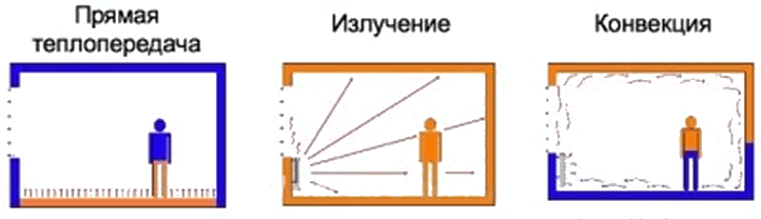

Анкетирование: «Практическая ценность нашего брудера в быту»

Опрос провели среди жителей поселка Кумачево, родственников и соседей. Были заданы следующие вопросы:

-Что используется вами для содержания суточных цыплят в домашних условиях?

-Хотели ли Вы иметь автоматический брудер для выращивания цыплят?

-В каком ценовом диапазоне вы бы приобрели автоматический брудер?

-Устраивает ли вас конструкция нашего брудера?

-Хотели ли вы его приобрести?

Выводы:

1.Созданное нами устройство полностью соответствует всем требованиям к условиям содержания цыплят. Наш брудер полностью автоматизирован (автоматическое поддержание температурного режима, автоматическая подача карма и воды).

2. Считаем, что наша идея о применении термопленки с инфракрасными излучением для брудера является инновационной и очень удачной.

3. Конструкция получилась легкой, разборной, с хорошим дизайном и не слишком дорогой.